Initiative ZARE: Forderung nach politischer Lösung für zertifizierte Altreifenentsorgung
Willich, 08.11.2022 Die Initiative ZARE sucht den Dialog mit der Politik: Mitte Oktober hat ZARE beim Umweltministerium neue Ideen und Vorschläge für die Zukunft einer fachgerechten und nachhaltigen Altreifenentsorgung vorgestellt. Das Ziel: Nur zertifizierte Entsorger sollen Altreifen einsammeln und sortieren dürfen.
Die Initiative ZARE wurde 2015 gegründet, um das Bewusstsein für fachgerechtes Altreifen-Recycling zu stärken. Bei einem Termin mit dem Umweltministerium Mitte Oktober in Bonn hat die Initiative ZARE gemeinsam mit Vertretern des Bundesverbands Sekundärrohstoffe und Entsorgung (bvse), des Wirtschaftsverbands der deutschen Kautschukindustrie e.V. (wdk) und des Bundesverbands Reifenhandel und Vulkaniseur-Handwerk e.V. (BRV) ihr Konzept vorgestellt, wie die Problematik der Altreifenentsorgung in Deutschland angegangen werden könnte: Mit „zertifizierten Entsorgungsfachbetrieben plus“.
Die Forderung von ZARE lautet, dass Altreifenentsorgung zukünftig nur über Entsorgungsfachbetriebe gemäß Entsorgungsfachbetriebeverordnung (EfbV) mit „besonderer Eignung zur Reifensortierung“ (EFB plus) erlaubt sein sollte. Das bietet viele Vorteile: Zertifizierte Entsorgungsfachbetriebe haben die Expertise, ausrangierte Reifen fachgerecht zu sortieren und den jeweils nachhaltigsten Verwertungswegen zuzuführen – ob Runderneuerung, Handel, stoffliche, chemische oder thermische Verwertung. Durch eine fachgerechte Sortierung könnten nach aktueller Schätzung mehr als 90 Prozent des Altreifenaufkommens weiterverwendet, wiederverwendet und recycelt werden. Zertifizierte Entsorger erstellen Nachweise für jeden Reifen: Daraus ließen sich belastbare Mengenbilanzen für die Zukunft erstellen. Das Problem der steigenden Zahl an illegalen Reifendeponien könnte mit „zertifizierten Entsorgungsfachbetrieben plus“ entgegengewirkt und durch das Altreifen-Recycling wertvolle Ressourcen geschont werden.
Dieses Modell des EFBPlus stärkt die Wertschöpfung innerhalb Europas, reduziert die Rohstoffabhängigkeit, trägt zur Energieeffizienz bei und sorgt dafür, dass so viel Reifen wie nur irgend möglich wiederverwertet werden. „Wir freuen uns sehr, dass Umweltministerium und Umweltbundesamt sich Zeit genommen haben, um unser Anliegen zu prüfen. Wir haben Gehör gefunden und hoffen, dass unsere Ideen auf fruchtbaren Boden fallen“, sagt ZARE-Netzwerkkoordinatorin Christina Guth.
Entsorgungsproblematik steigt
Über 600.000 Tonnen Altreifen fallen jedes Jahr in Deutschland an. Aktuell gibt die Gesetzeslage in Deutschland keine Anforderung an Sammler und Entsorger vor: Viele Betriebe sammeln Altreifen ausschließlich ein und sortieren sie nicht fachgerecht. Zudem besteht keine Nachweispflicht für Altreifen. Aus diesen Gründen häufen sich in Deutschland illegale Altreifen-Deponien und Ablagerungen, die Menschen und Umwelt schaden. Die Initiative ZARE fordert deshalb eine bundesweit einheitliche Regelung und Anforderung für die Altreifenentsorgung. „Wir sind guter Dinge, dass wir Anfang nächsten Jahres eine Entscheidung des Ministeriums erhalten“, sagt Christina Guth.

Über die Initiative ZARE
Die Initiative ZARE ist ein Zusammenschluss von 19 im Bundesverband Reifenhandel und Vulkaniseur-Handwerk e.V. (BRV) organisierten Unternehmen, davon 17 zertifizierte Entsorgungsfachbetriebe. Die ZARE-Partner haben es sich zur Aufgabe gemacht, das Bewusstsein für fachgerechtes Reifenrecycling in Deutschland zu stärken. ZARE informiert den Autofahrer über die umweltgerechte Altreifenentsorgung. An 26 Standorten decken die ZARE-Partner Deutschland und die Niederlande nahezu flächendeckend ab.

Die Partner der Initiative sind:
Allgemeine Gummiwertstoff und Reifenhandels GmbH, Bender Reifen Recycling GmbH, CVS Reifen GmbH, Danninger OHG Spezialtransporte, G & K Recycling Utsch GmbH, Hartung Speditions-, Handels- und Transport GmbH, HRV GmbH, KARGRO B.V., KRAIBURG Austria GmbH & Co. KG, KURZ Karkassenhandel GmbH, Mondo Reifenmarkt GmbH, MRH Mülsener Rohstoff- und Handelsgesellschaft mbH, NZ-Entsorgung e.K., PVP Triptis GmbH, Reifen DRAWS GmbH, Reifen Külshammer, Reifengruppe Ruhr, REIFEN OKA – Reifenhandel, Reifen Recyclingbetrieb Brenz GmbH, TireTech GmbH

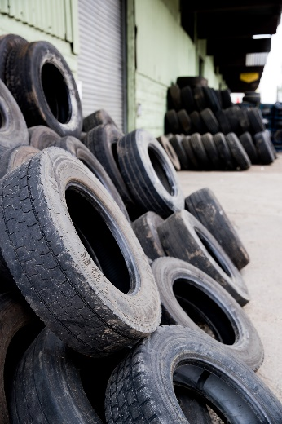
Bildmaterial:

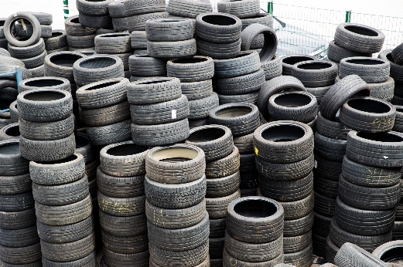
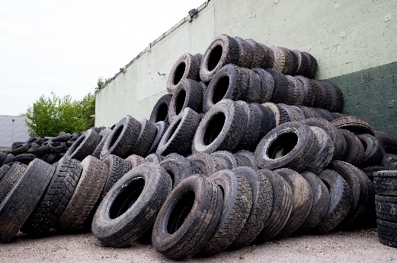
Bildunterschrift: Die zertifizierten Altreifenentsorger sortieren Reifen nach weitere nachhaltigen Verwertungswegen.
Quelle: Initiative ZARE

